6. Colores

Colores

Antes de entender cómo utilizar colores en CSS, debemos repasar los distintos sistemas de color y cuales son soportados o utilizados para los medios digitales.

Sistemas Aditivo y Sustractivo

En medios digitales el sistema utilizado es el **Sistema Aditivo**, que lleva su nombre porque en este sistema los colores se suman cuando se superponen. En tanto, en la producción gráfica y plástica (pinturas acrílicas, óleos, témperas) se utiliza el **Sistema Sustractivo**.

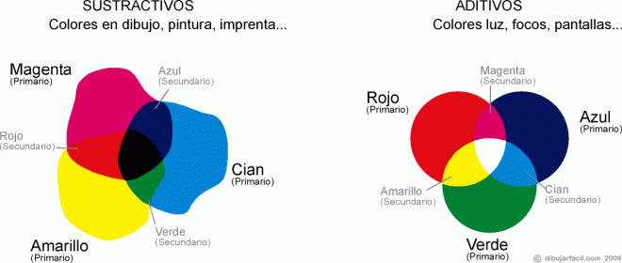

En el dominio digital quienes poseen los colores son los píxeles, la unidad mínima en pantalla que tienen dos propiedades básicas: ubicación y color. Los componentes de color de cada píxel se representa, como menciona la primera definición elegida, como secuencias de números. En el caso del modo de color **RGB (R=Red; G=Green; B=Blue)**, usualmente cada color o componente tiene un rango de 8 bits, lo que otorga 256 valores posibles para cada canal, siendo 0 es el valor mínimo y 255 su valor máximo.

#### Modelos de color

El **sistema aditivo**, como observamos, se compone de la suma de tres colores primarios, pero esa no es la única forma de generar colores.

Existen distintos modelos matemáticos con los que pueden conseguirse los mismos colores. Estos se llaman modos de color, que según el caso, pueden ofrecer mayores facilidades para realizar la composición resultante.

#### Modelo RGB

RGB se trata de un modelo cromático mediante el cual seremos capaces de representar distintos colores a partir de la mezcla de estos tres colores primarios.

En código HTML o CSS por ejemplo para representar los distintos colores RGB existe un código formado por tres números separados que pueden tomar valores desde el 0 hasta el 255. Cada uno de estos números representa uno de los colores siendo [Red],[Green],[Blue] y dependiendo del valor del número que haya en su interior, la luminancia de ese color será mayor o menor. Por ejemplo si tenemos **rgb(0, 255, 0)**, tendríamos el color **verde** representado en pantalla, si tuviéramos el **rgb(255, 255, 255)** tendríamos el color blanco y en caso de tener **rgb(0, 0, 0)** el color negro, por nombrar algunos ejemplos.

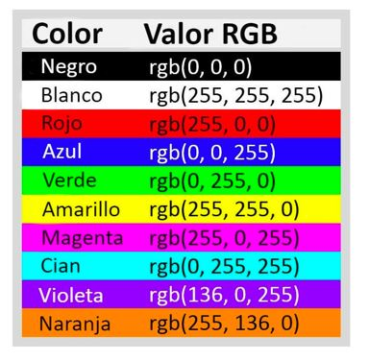

#### Modelo Hexadecimal

Los más populares para la web son los códigos Hexadecimales (es decir, compuesto de seis dígitos), cada uno de ellos comprendidos entre el **0 al 9** y la **A a la F**. Estos seis dígitos se agrupan de a pares que representan la intensidad de rojo, verde y azul respectivamente, dónde 00 corresponde a la ausencia total del color y FF la presencia completa. Este sistema se asemeja al modelo rgb donde en lugar de pares, tenemos números que van de 0 a 255.

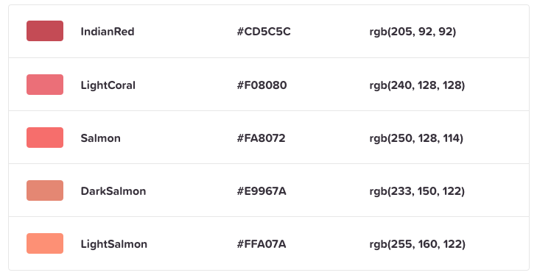

Tanto el sistema RGB como el Hexadecimal aceptan el denominado canal **alpha** que representa transparencia. En el primer este se aplica agregando una “a” a la propiedad CSS.

**rgba(0, 0, 0, 1)** - En este ejemplo el último elemento representa la transparencia u opacidad cuyo valor puede ir de 0 a 1, donde 0 es 100% transparente y 1 es 100% opaco.

Mientras que en el código hexadecimal esto se representa agregan un par adicional de valores al código de 6 dígitos.

**#000000FF** - En este caso, tenemos obtenemos un color negro sólido.

#### Colores en HTML y CSS

Primero vamos a ver las propiedades CSS que podemos utilizar para cambiar el color de texto y el color de fondo de un elemento HTML:

**color**: modifica el color del texto del elemento.

**background-color**: modifica el color de fondo del elemento.

Estas propiedades aceptan como entrada los códigos de color, rgb, rgba y hexadecimal como vimos anteriormente y también colores ofrecidos por el navegador de forma nativa, por ejemplo: **snow**, **salmon** o **crimson**.